Ich bin Peter. Ich bin zwölf Jahre alt und ich gehe in die Schiller Schule in Berlin. Ich gehe am Morgen in die Schule. Ich stehe um 6h auf; frühstücke und gehe in die Schule. Ich gehe zu Fuß, weil ich in der Nähe wohne. Viele Kinder fahren mit dem Bus, der Straßenbahn oder der U-Bahn.
Wir tragen normalerweise keine Uniform, nur wenn wir Turnen haben. Dann müssen wir ein weißes T-shirt mit dem Schulogo, eine blaue Short und weiße Socken tragen.
Ich lerne Englisch, Spanisch und Französisch.
Meine Lieblingsfächer sind Geschichte und Geographie. Mathematik mag ich nicht, weil ich es sehr schwer finde.
Der Unterricht beginnt um halb acht. Wir haben zwei Stunden und dann ist Pause. Wir spielen im Hof Fußball (1). Manchmal gehe ich an die Snackbar (2)und kaufe etwas zu essen oder zu trinken.
Meine Schule ist gut ausgerüstet. Es gibt ein Labor (3) für Experimente , eine Bibliothek (4), ein Musikzimmer (5) wo wir verschiedene Instrumente spielen können, einen Computersaal (6), wo wir programmieren und forschen lernen. Wir haben auch einen Speisesaal, (7) wo wir zu Mittag essen, wenn wir nachmittags Unterricht haben.
Wenn die Lehrer nicht in den Klassen (8) sind, bleiben sie im Lehrerzimmer (9), neben dem Büro des Direktors (10), nicht weit vom Sekretariat (11). In jedem Stock gibt es auch Toiletten (12).

Finde die Räume und nummeriere die Bilder.

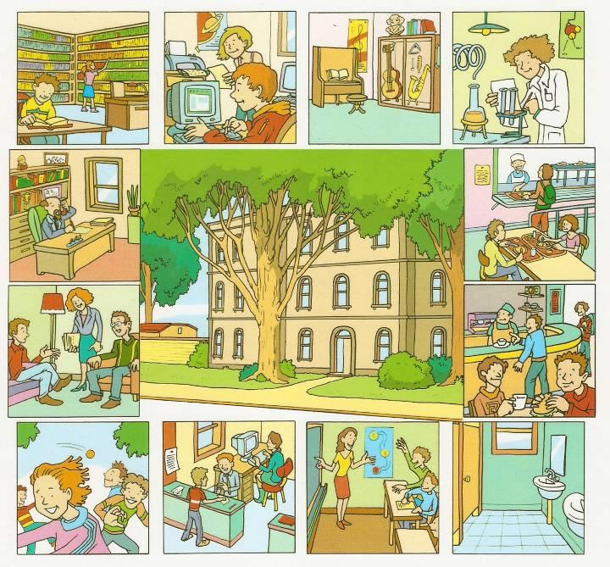

Antworte richtig oder falsch.

Peter geht in Berlin in die Schule. ( )
Er geht zu Fuß. ( )
Er wohnt weit von der Schule. ( )
Viele Kinder fahren mit dem Auto. ( )
Sie tragen keine Uniform. ( )
Er trägt eine Short beim turnen. ( )
Er mag Mathematik nicht. ( )
Er lernt zwei Fremdsprachen. ( )
Manchmal haben sie auch am Nachmittag Unterricht. ( )
Das Leherezimmer ist neben den Toiletten. ( )
Es gibt eine Snackbar und einen Speisesaal ( )

Beantworte die Fragen über den Text.

Warum geht Peter zu Fuß zur Schule?
............................................................................................................................................................
Welche Transportmittel nehmen viele Kinder?
............................................................................................................................................................
Wann geht Peter zur Schule?
............................................................................................................................................................
Wann trägt er eine Uniform?
............................................................................................................................................................
Welche Fächer mag er?
...........................................................................................................................................................
Warum mag er Mathematik nicht?
..........................................................................................................................................................
Was macht er während der Pause?
............................................................................................................................................................Wo kauft er etwas zu trinken?
...........................................................................................................................................................
Was machen sie im Labor?
..........................................................................................................................................................
Wann gehen sie in den Speisesaal?
...........................................................................................................................................................
Wieviele Fremdsprachen lernen sie?
............................................................................................................................................................

Beantworte die Fragen über dich.
Wo gehst du in die Schule?.................................................................................................................
In welcher Klasse bist du?..................................................................................................................
Wohnst du in der Nähe der Schule?...................................................................................................
Wie gehst du zur Schule?..................................................................................................................
Welche sind deine Lieblingsgegenstände?........................................................................................
Warum magst du sie?........................................................................................................................
Welche Gegenstände magst du nicht ? .............................................................................................
Warum nicht?.....................................................................................................................................
Welchen Lehrer magst du am liebsten?..............................................................................................
Warum magst du ihn?.........................................................................................................................
Welche Qualitäten soll ein guter Lehrer haben ?................................................................................
Wie viele Fremdsprachen lernst du?..................................................................................................

Beschreibe deine Schule

Welche Fächer mögen diese Kinder am liebsten?
Maria Johann Peter Ben Sheila Anna Lukas
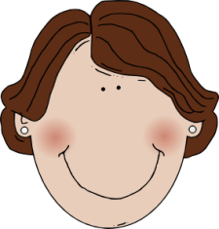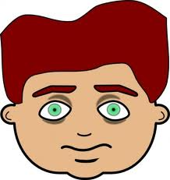

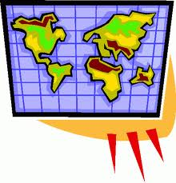
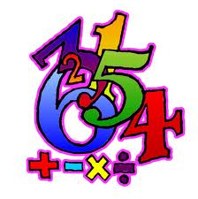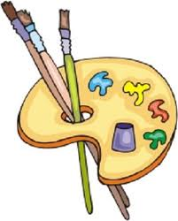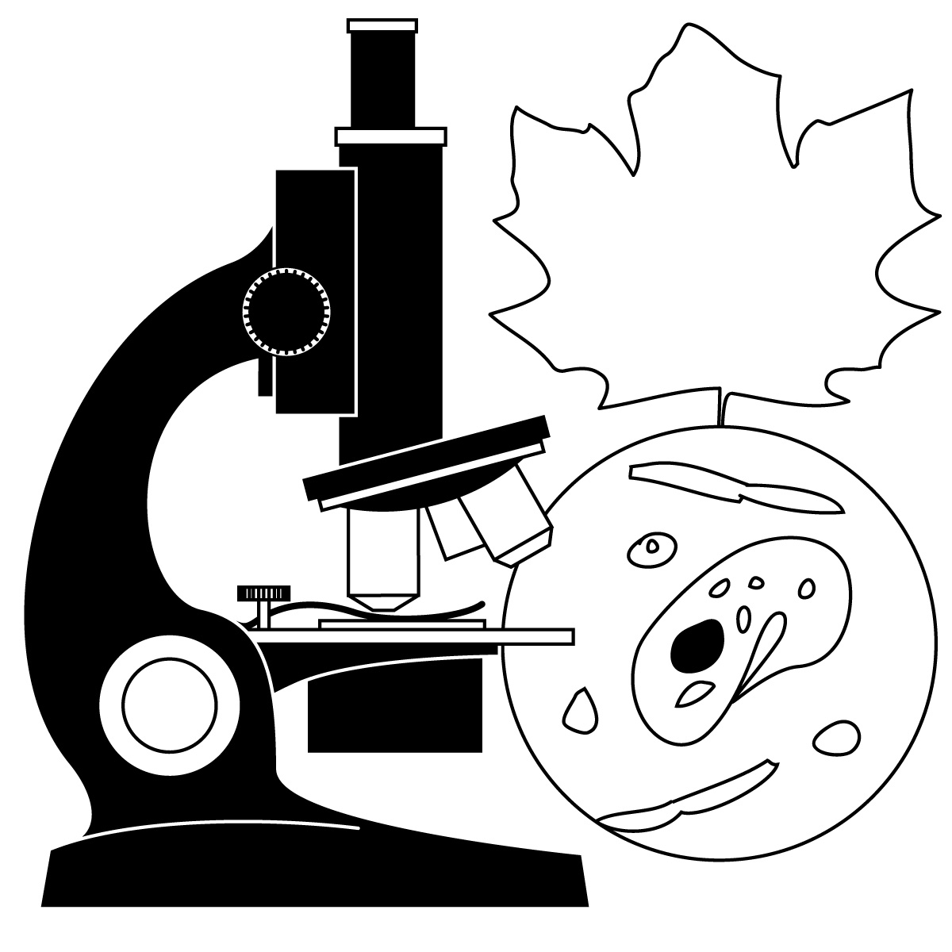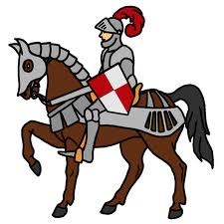

Wo kannst du das machen?

ein Buch lesen
zu Mittag essen
Fußball spielen
Experimente machen
mit dem Direktor sprechen
die Hände waschen
um Auskunft bitten
ein Instrument spielen
lernen
etwas zu trinken kaufen

